Консультация для родителей.
БЕДА РЕБЁНКА - В ТЩЕСЛАВНЫХ РОДИТЕЛЯХ
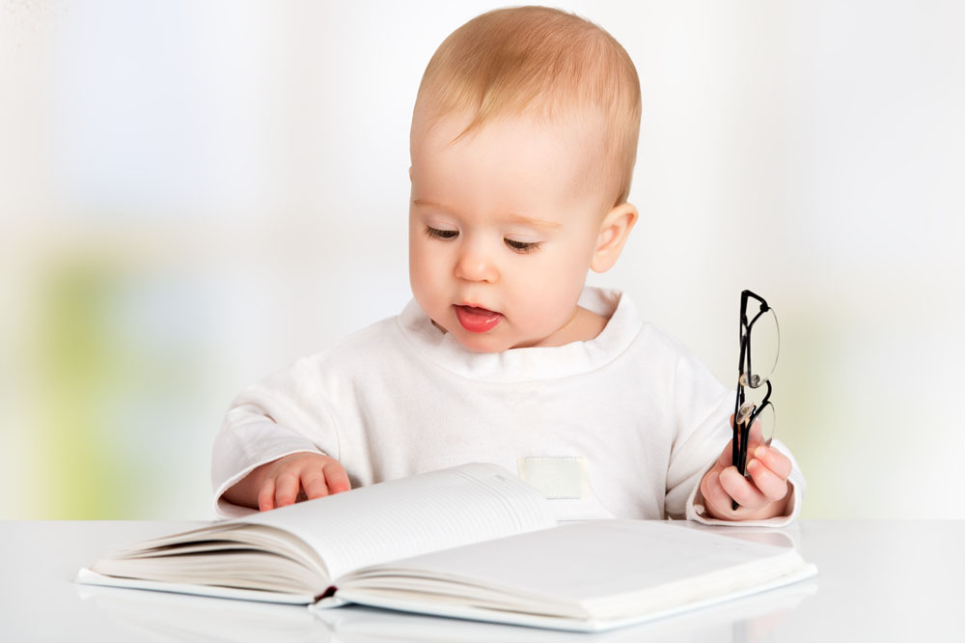
Не начинайте учить ребёнка слишком рано.
Для детей очень важно начать учиться вовремя. Главная беда современного ребенка в тщеславных родителях. Когда мне говорят: «Я своего сына в два года начал учить читать», я отвечаю: «Ну и дурак!» Зачем это нужно? Он в два года еще не может этого делать. Его мозг к этому не готов. Если вы его надрессируете – он, конечно, будет и читать, и, может, даже писать, но у нас с вами другая задача. Вообще, у детей огромный разброс в скорости развития. Есть такой термин – «возраст школьной зрелости». Он определяется так: одному ребенку 7 лет и другому тоже 7 лет, но один идет в школу, потому что его мозг к этому готов, а второму надо еще полтора года дома с мишкой играть и только потом садиться за парту. По официальным данным, у нас более 40% детей имеют трудности с чтением и письмом по окончании начальной школы. И даже в 7 классе есть те, кто плохо читает. У таких детей вся когнитивная мощь мозга уходит на то, чтобы продраться через буквы. Поэтому если даже он и прочитывает текст, то понять смысл сил уже не хватило, и любой вопрос по теме поставит его в тупик.

РАЗВИВАЙТЕ МЕЛКУЮ МОТОРИКУ
Перед нами стоит очень сложная задача: мы находимся на стыке между человеком, который писал по прописям и читал обычные книги, и человеком, который читает гипертексты, писать не умеет вообще, имеет дело с иконками и даже не набирает тексты. Важно понимать, что это – другой человек и у него другой мозг. Нам, взрослым, нравится этот другой мозг, и мы уверены, что никакой опасности в этом нет. А она есть. Если маленький ребенок, придя в школу, не учится письму, привыкая к мелким филигранным движениям ручки, если в детском саду он ничего не лепит, не вырезает ножницами, не перебирает бисер, то у него мелкая моторика не вырабатывается. А это именно то, что влияет на речевые функции. Если вы не развиваете у ребенка мелкую моторику, то не жалуйтесь потом, что его мозг не работает.
СЛУШАЙТЕ МУЗЫКУ И ПРИУЧАЙТЕ К ЭТОМУ ДЕТЕЙ
Современные нейронауки активно изучают мозг в то время, когда на него воздействует музыка. И мы сейчас знаем, что когда музыка участвует в развитии человека в раннем возрасте, это сильно влияет на структуру и качество нейронной сети. Когда мы воспринимаем речь, происходит очень сложная обработка физического сигнала. Нам в ухо ударяют децибелы, интервалы, но это все физика. Ухо слушает, а слышит мозг. Когда ребенок обучается музыке, он привыкает обращать внимание на мелкие детали, отличать звуки и длительности между собой. И именно в это время формируется тонкая огранка нейронной сети.
НЕ РАЗРЕШАЙТЕ МОЗГУ ЛЕНИТЬСЯ
Не все люди на нашей планете гениальны. И если у ребенка плохие гены, то тут ничего не поделаешь. Но даже если гены хорошие, то этого все равно недостаточно. От бабушки может достаться великолепный рояль Steinway, но на нем надо учиться играть. Точно так же ребенку может достаться замечательный мозг, но если он не будет развиваться, формироваться, ограниваться, настраиваться – пустое дело, погибнет. Мозг киснет, если у него нет когнитивной нагрузки. Если вы ляжете на диван и полгода будете лежать, то потом вы не сможете встать. И с мозгом происходит абсолютно то же самое. Я думаю, любому человеку понятно, что если бы Шекспир, Моцарт, Пушкин, Бродский и другие выдающиеся деятели искусства попробовали бы сдать ЕГЭ, они бы его провалили. И тест на IQ бы провалили. О чем это говорит? Только о том, что тест на IQ никуда не годится, потому что никто не сомневается в гениальности Моцарта, кроме сумасшедших.
НЕ ЗАТАЧИВАЙТЕ ДЕТЕЙ ТОЛЬКО ПОД ЕГЭ
Есть такая карикатура, на ней изображены животные, которым предстоит залезть на дерево: обезьяна, рыбка и слон. Разные существа, некоторые из которых в принципе влезть на дерево не могут, однако, это именно то, что предлагает нам современная система образования в виде предмета нашей особенной гордости, ЕГЭ. Я считаю, что это очень большой вред. Если, конечно, мы хотим приготовить к жизни людей, которые будут работать на конвейере, то это, безусловно, подходящая система. Но тогда мы должны сказать: все, мы на развитии нашей цивилизации ставим точку. Будем держать Венецию сколько можно, чтобы она не утонула, а новенького нам не надо, хватит уже шедевров, девать их некуда. А вот если мы хотим воспитывать творцов, то эта система – худшее, что можно было придумать.
УЧИТЕ МАЛЬЧИКОВ И ДЕВОЧЕК ПО-РАЗНОМУ
Говорить с мальчиками нужно кратко и конкретно. Для максимального эффекта они должны быть вовлечены в активную деятельность, им просто нельзя сидеть спокойно. У них столько энергии, что лучше всего постараться направить ее в мирное русло, дать выход, причем прямо во время занятий. Не запирайте их в маленьком замкнутом пространстве, дайте им простор и возможность двигаться. Кроме того, мальчикам нужно ставить больше реальных задач, придумывать состязания, а скучных письменных заданий давать меньше, от них нет никакого толку. А еще их обязательно нужно хвалить за любую мелочь. И вот еще один интересный факт: оказывается, мальчики должны воспитываться в более прохладных помещениях, чем девочки, потому что иначе они у вас во время занятия просто заснут.
Девочки же любят работать в группе, им нужен контакт. Они глядят в глаза друг другу и любят помогать учителю. Вот это очень важно: девочек не надо оберегать от падений и загрязнений, они должны испытывать «контролируемый риск». Есть возможность у нее упасть, пусть упадет и научится справляться с этим. Девочки очень не любят резкие громкие разговоры, но требуют непременного эмоционального включения, а еще они любят цветной мир, то есть класс для занятий у девочек должен быть ярким. Внимательный индивидуальный подход может из двоечника сделать отличника. Не все двоечники по-настоящему двоечники, некоторые из них – Леонардо Да Винчи, навсегда погибшие благодаря гениальным усилиям учителей.
ДЕЛАЙТЕ ПЕРЕРЫВЫ
Обычно считается, что, если в процессе выучивания ребенок что-то забыл – это плохо, отвлекся – плохо, перерыв сделал – тоже плохо, а если уснул – вообще кошмар. Это все неправда. Все эти перерывы – не просто не помехи для запоминания материала и обработки информации, а наоборот, помощь. Они дают возможность мозгу уложить, усвоить полученную информацию. Лучшее, что мы можем сделать, если нам что-то нужно срочно выучить прямо к завтрашнему дню, это прочитать прямо сейчас и быстро лечь спать. Основная работа мозга происходит в то время, когда мы спим.
Для того, чтобы информация попала в долговременную память, нужно время и определенные химические процессы, которые происходят как раз во сне. Постоянное напряжение от того, что вы что-то не успели, что-то не получилось, опять ошибки, ничего не выходит – это худшее, что вы можете себе причинить. Нельзя бояться ошибок. Чтобы учиться было легче, нужно осознать, что обучение идет всегда, а не только за письменным столом. Если человек просто сидит за письменным столом и делает вид, что он учится – ничего полезного не выйдет.
